Паршукова Татьяна Николаевна
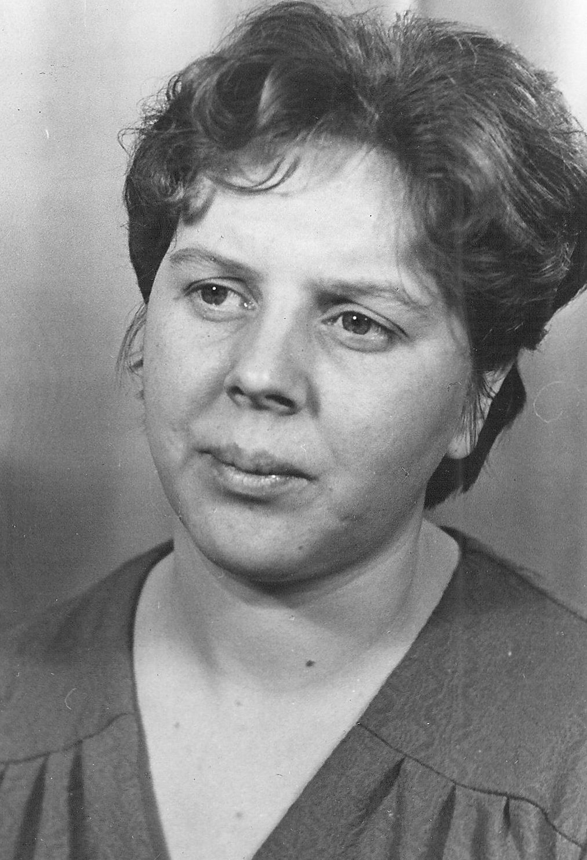
Родилась 30.06.1949 г. в п. Лобва. Училась в Лобвинской восьмилетней школе № 11, затем в 1967 г. окончила Лобвинскую среднюю (сменную) школу рабочей молодёжи № 49.
08.10.1965 г. принята в Лобвинскую восьмилетнюю школу № 11 на должность делопроизводителя.
С 11.09.1967 г. назначена учителем немецкого языка в Лобвинскую восьмилетнюю школу № 12.
С 19.08.1968 г. Работала воспитателем группы продлённого дня в Лобвинской школе № 11, работала воспитателем в интернате при школе № 11.
С 26.08.1970 г. снова учитель немецкого языка в школе № 12. Заочно закончила Омский государственный педагогический институт по специальности учитель немецкого языка.
С 01.11 1982 г по 01.12.1985 г работала лаборантом и учителем русского языка и литературы в ШРМ № 49.
01.11.1985 года переведена учителем немецкого языка в школу № 12.
Учитель немецкого языка с сорокалетним стажем, мы выяснили, что больше всего ей запомнились походы на лыжах и поездка на родину дважды героя советского Союза, маршала Чуйкова Василия Ивановича. На вопрос, почему наша школа лучшая? Татьяна Николаевна дала ответ: «Школа № 12 славилась очень активными ребятами». Больше всего из выпускников ей запомнились Устинов Игорь и Гнаток Наташа. Коллеги по работе отзываются о Татьяне Николаевне как о творческом человеке. Вспоминают, что она наизусть могла прочесть произведение «Ленин и печник». Была заводилой на многих праздниках.
09. 23.2008 переведена в МОУ Шайтанскую общеобразовательную школу.
01.12.2010 г. уволена по собственному желанию.
Общий педагогический стаж – 40 лет 2 месяца.

